 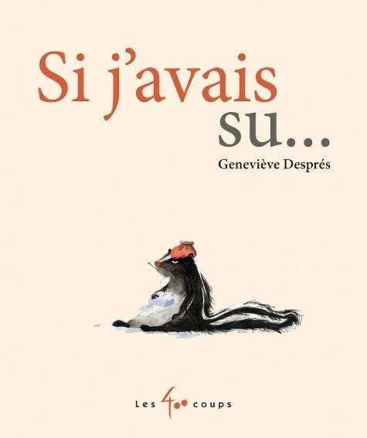

**Si j’avais su…**

Décris une bonne ou mauvaise règle et fais une illustration comme dans le livre.

Si j’avais su..

|  |
| --- |